III- La réplication de l’ADN

- Généralités
- Différences et similitudes entre le génome procaryote et le génome eucaryote
Chez les eucaryotes comme chez les procaryotes, un ADN double brin est le support moléculaire de l’information génétique. La transmission des génomes procaryotes et eucaryotes se fait selon un processus commun : la réplication semi-conservative de l’ADN.
- Chez les procaryotes
- Absence de noyau (on parle de nucléoide),
- ADN circulaire. Il est directement diffus dans le cytoplasme
- Il existe un chromosome unique + un plasmide (circulaire, structure facultative).
- L’ADN est associé à des protéines non-histones.
- L’ADN procaryote présente une seule origine de réplication (Ori C)
- Toutes les régions d’ADN sont codantes
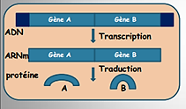

- Chez les eucaryotes
- Présence d’un « vrai » noyau délimité par une membrane nucléaire
- ADN linéaire individualisé sous forme de chromosomes dans le noyau.
- Plusieurs chromosomes nucléaires + génomes mitochondriaux et chloroplastiques
- ADN toujours associés à des protéines de type histones
- Un génome quantitativement plus important chez les eucaryotes
- L’ADN eucaryote peut être répliqué à plusieurs endroits en même temps, sans cela sa réplication durerait 800 heures
- Plusieurs copies possibles de chaque chromosome (suivant la ploïdie), une grande quantité de séquences non codantes. Organisation en introns et exons.
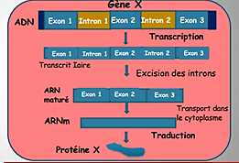

- Le dogme central de la biologie moléculaire
Selon le dogme central de la biologie moléculaire, le flux d’information génétique de l’ADN aux protéines suit une voie à sens unique :
- Dans la réplication, l’information passe d’une molécule d’ADN à d’autres molécules d’ADN.
- Dans la transcription, l’information passe de l’ADN à l’ARN.
- Dans la traduction, l’information passe de l’ARN aux protéines

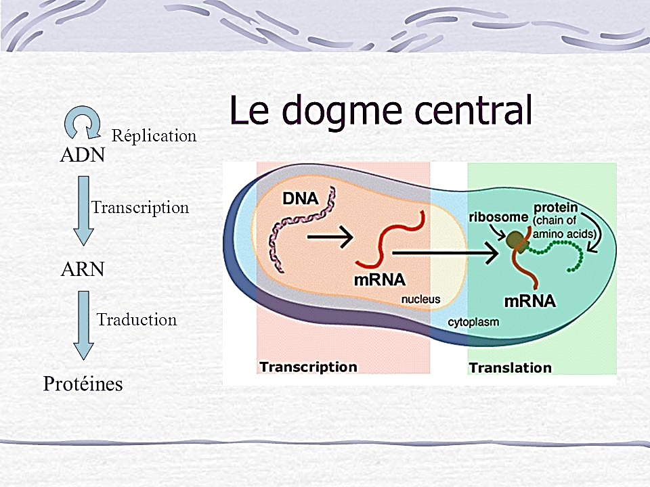
- Présentation de la réplication de l’ADN
La réplication a lieu lors de la division cellulaire. Elle permet, de former, à partir d’une molécule d’ADN, deux molécules d’ADN identiques. Ce mécanisme explique comment l’information génétique est conservée dans toutes les cellules de l’organisme, lesquelles vont permettre la transmission de cette information à la descendance (c’est l’hérédité). La réplication est donc à l’origine de la permanence des caractéristiques globales de chaque espèce animale, végétale, virale ou bactérienne.

- Réplication semi-conservative
Sur les deux brins de toute molécule d’ADN, il y a toujours :
• Un brin d’ADN ancien qui provient de l’un des 2 brins d’ADN parental.
• Un brin d’ADN jeune, nouvellement formé.
Ainsi, à chaque réplication, il se produit une séparation des deux brins d’ADN parental. Chaque brin servira de modèle pour la synthèse d’un nouveau brin complémentaire. On obtient donc deux molécules d’ADN identiques, chacune des deux contenant un brin parental et un brin fils.

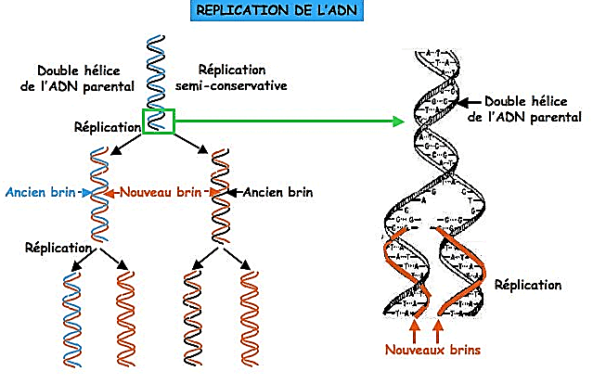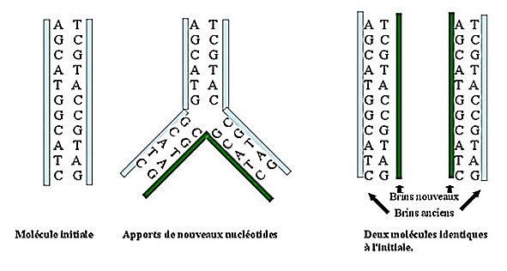

- Point d’initiation ou origine de la réplication chez les procaryotes
Chez les procaryotes (bactéries), la réplication débute en un point précis du chromosome dit point d’initiation ou origine de la réplication (ORI). L’ADN répliqué à partir d’une unique origine est appelé réplicon. Le chromosome bactérien est considéré comme un seul réplicon.

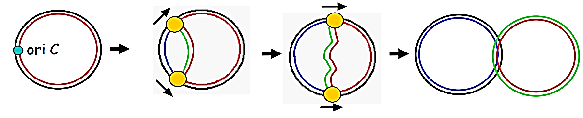

- Les multiples points d’initiation chez les eucaryotes
Dans les cellules eucaryotes, la synthèse de l’ADN s’effectue pendant l’interphase du cycle cellulaire, et plus précisément à la phase S (entre la phase G1 et la phase G2 de l’interphase). Cette synthèse serait trop longue si elle ne débutait qu’en un point. En effet, en raison de la grande longueur de l’ADN, la réplication chez les eucaryotes débute simultanément en plusieurs points d’un même chromosome appelés réplicons. A partir de chaque réplicon, elle progresse de façon bidirectionnelle, jusqu’à ce que les deux réplicons adjacents entrent en contact et que l’ensemble de l’ADN soit dédoublé. La fusion de tous les réplicons produit deux molécules d’ADN identiques

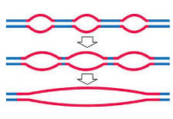
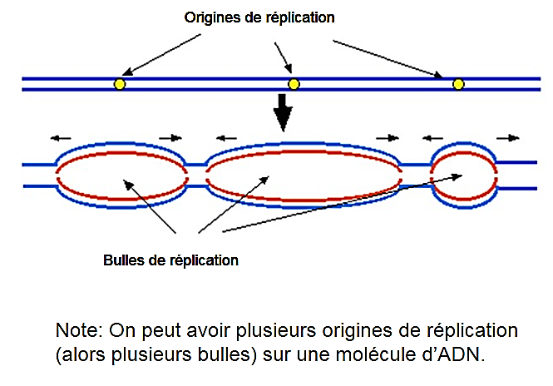

Le réplicon eucaryote contient une origine et une terminaison. La réplication commence à l’origine et continue jusqu’à ce que tout le réplicon ait été répliqué. A chaque origine de réplication, l’ADN est déroulé et forme un œil de réplication, avec deux fourches de réplication qui s’écartent progressivement de l’origine.
Les réplicons sont des segments de taille variant de 30000 à 150000 bases et dont le nombre peut aller de 1 à 35000 chez les eucaryotes. La vitesse de synthèse va jusqu’à 50000 pb/min pour les eucaryotes et elle est encore plus rapide pour les procaryotes.
- Réplication bidirectionnelle
La région où la double hélice est déroulée et le nouvel ADN synthétisé est appelée fourche de réplication du fait de sa structure en forme d’Y. Cette fourche est amorcée au niveau des origines de réplication.
A chaque origine, il y a formation d’un œil de réplication qui s’agrandit tout le long de l’avancement au niveau des fourches de réplication. Il y a ainsi deux systèmes de réplication qui évoluent en sens opposés. On dit que la réplication est bidirectionnelle car à partir de ce point d’initiation, la réplication procède dans les deux directions jusqu’à ce que l’ADN soit dédoublé et que deux chromosomes se soient formés.

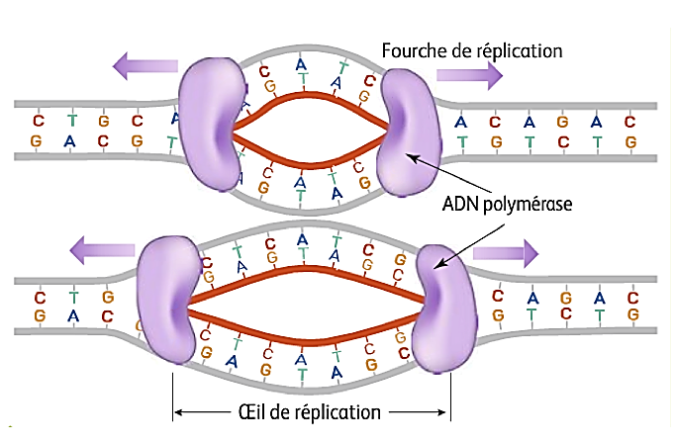

- Polymérisation unidirectionnelle
La polymérisation est unidirectionnelle et se fera toujours dans le même sens : 5’ vers 3’. Il y a formation d’une liaison phosphodiester entre l’extrémité 3’ OH du brin en voie d’élongation et l’extrémité 5’ phosphate du nucléotide ajouté.

- Réplication semi-discontinue
Au niveau d’une fourche de réplication, les deux brins fils sont synthétisés simultanément. Nous savons que la synthèse de l’ADN se fait toujours dans le sens 5’ vers 3’. De ce fait, les nucléotides peuvent se lier, de façon continue au niveau de l’extrémité libre 3’ de l’un des 2 brins parentaux. Par contre, pour l’autre brin parental, les nucléotides ne peuvent pas se lier à l’extrémité 5’. Ceci nécessite donc la présence d’un brin précoce (primaire) qui est le brin lu dans le sens de la fourche et d’un brin tardif (secondaire) qui est le brin lu dans le sens inverse de la fourche et qui est dit brin discontinu.

- Les ADN polymérases
Les ADN polymérases sont les enzymes responsables de la polymérisation des nucléotides lors de la réplication de l’ADN. Elles sont ADN dépendantes, c’est-à-dire qu’elles ont besoin d’une matrice d’ADN pour produire le brin néo-synthétisé. Pour ce faire, elles lisent le brin matriciel de 3’ vers 5’ pour synthétiser l’ADN dans le sens 5’ vers 3’.
Les ADN polymérases possèdent deux activités

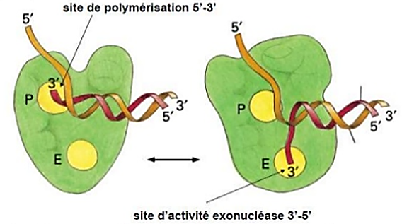

- Une activité polymérasique 5’ vers 3’ : qui est leur activité principale

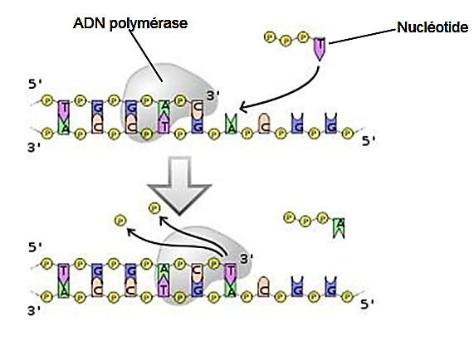

- Une activité exo-nucléasique : Elle est de 2 types :
- De 3’ vers 5’ correspondant à la dégradation à partir de l’extrémité 3’-OH lors de la correction d’un mauvais appariement de base en cassant la liaison phosphodiester et en remplaçant le nucléotide mal apparié
- De 5’ vers 3’ qui correspond à la dégradation à partir de l’extrémité 5’ phosphate, lors de la jonction des segments d’ADN synthétisés sur le brin retardé.
Ces polymérases sont ainsi douées de fonction d’édition. Elles relisent le dernier nucléotide mis en place. S’il existe par hasard une faute d’appariement, elles retirent ce dernier nucléotide et rajoutent le nucléotide approprié. Elles doivent obligatoirement pouvoir relire le dernier nucléotide mis en place et vérifier que ce nucléotide est bien apparié de façon complémentaire au nucléotide du brin antiparallèle. Ce mécanisme assure une très bonne fidélité à la réplication.

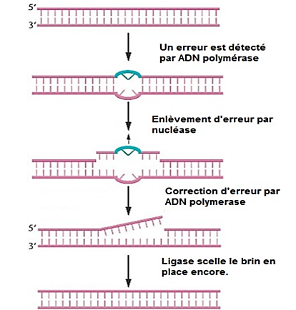

- Éléments nécessaires à la réplication
Les ADN polymérases nécessitent des conditions pour leur activité :
- Les 4 désoxyribonucléotides 5’-triphosphate (dATP, dTTP, dCTP et dGTP). Ces désoxynucléosides triphosphates apporteront également l’énergie nécessaire à la réaction
- Des ions magnésium (Mg⁺²) qui stabilisent l’ADN et les protéines
- Une matrice d’ADN qui correspond à un brin parental et qui sert de modèle
- Une amorce d’ADN ou d’ARN ayant une extrémité 3’-OH libre
- Des enzymes spécifiques

- Réplication chez les procaryotes
- ADN polymérases
- Les ADN polymérases I présentent l’activité polymérasique 5’ vers 3’ ainsi que les activités exo-nucléasiques 5’-3’ et 3’-5’. Leur vitesse de synthèse est faible (20 nt/s) et ce sont des enzymes peu processives (10-20 nt par événement) ce qui ne leur permet pas de faire la majorité de la réplication des ADN procaryotes. Elles sont utilisées dans la réparation de l’ADN et pour combler les brèches laissées par l’ADN polymérase III. Elles enlèvent les amorces d’ARN et les remplacent par de l’ADN.
- Les ADN polymérase III sont responsables de la synthèse des fragments longs de l’ADN, ayant une vitesse de synthèse rapide (environ 1000 nt incorporés par seconde) ainsi qu’une grande processivité (105 nt/événement). Elles présentent les activités polymérasique 5’ – 3’ (mais pas exo-nucléasique 5’ -3’). Elle prolonge les fragments d’OKAZAKI (voir plus loins).

- Les protéines nécessaires à la réplication
- Les protéines de reconnaissance : reconnaissent les sites d’initiation et de terminaison
- Les topo-isomérases : relâchent les contraintes de torsion de l’ADN. Il en existe 2 types. Seule la topoisomérase de type II consomme de l’ATP ; la topoisomérase II d’E. coli s’appelle l’ADN gyrase
- Les hélicases : déroulent la double hélice par rupture des liaisons hydrogène avec consommation d’ATP. Elles coupent et déroulent de courts segments d’ADN juste avant chaque fourche de réplication

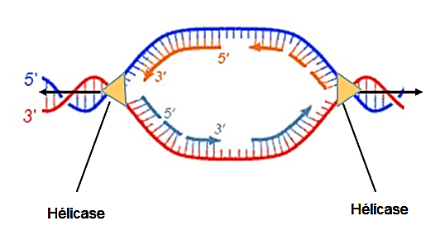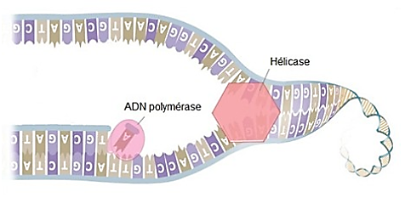

- Les protéines SSB (Single Stranded Binding protein), appelées aussi « protéines déstabilisant l’hélice »: ont une forte affinité pour l’ADN simple brin et l’empêchent ainsi de se réenrouler lors de la migration des fourches de réplication. Les protéines fixatrices se lient aux brins exposés et les gardent séparés en bloquant la formation des liaisons hydrogènes. De plus, elles empêchent qu’une chaîne se replie sur elle-même en formant une boucle.

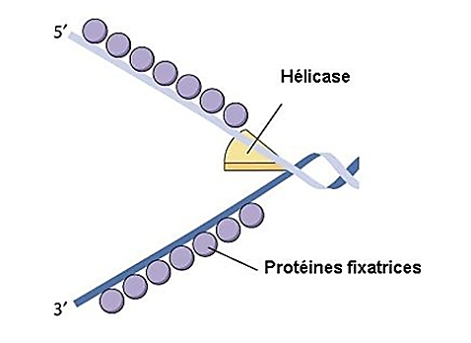

- La primase : il s’agit d’une ARN polymérase ADN-dépendante. Elle synthétise une amorce de nucléotides d’ARN avec une séquence de bases complémentaires à la matrice d’ADN. En effet, l’ADN polymérase n’a aucun « esprit d’initiative », elle ne sait pas commencer une chaîne. Elle ne sait qu’allonger une chaîne de nucléotides (c’est à dire qu’elle ne sait qu’ajouter un nucléotide à l’extrémité 3’OH d’un acide nucléique). C’est là que va intervenir l’ARN polymérase qui est capable, elle, de commencer une chaîne d’acide nucléique (ARN ou ADN). La synthèse d’un nouveau brin d’ADN commence donc par un petit fragment (de 4 à 12nt) d’ARN, appelé « amorce » d’ARN grâce à la primase.

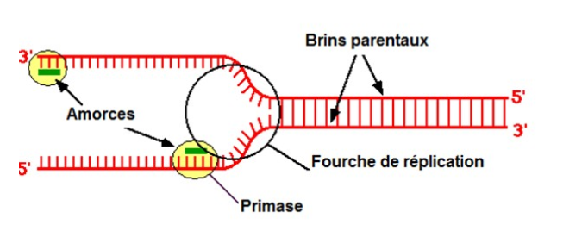

- Les ADN ligases : catalysent la formation de la liaison phosphodiester mais elles sont incapables de placer les nucléotides. L’ADN ligase a besoin d’ATP.

- Mécanisme de la réplication procaryote
La réplication procaryote :
- Est bidirectionnelle
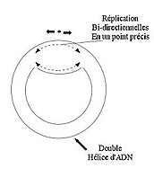
- Se produit dans le sens 5’ – 3’.
- De façon complémentaire, selon les règles classiques d’appariements : A – T et C – G.
- Antiparallèle.
- De façon discontinue pour l’un des deux brins.

- Ouverture de la double hélice et formation de la fourche réplicative
Les topoisomérases relâchent les contraintes topolgiques appliquées à la double hélice par son ouverture. L’ouverture de l’ADN entraine la formation de l’œil de réplication et des deux fourches de réplication. Les hélicases se mettent alors en place pour permettre le déroulement des deux brins. Les topo-isomérases sont présentes en aval de la fourche permettant d’enlever les contraintes pour que l’hélicase puisse avancer. Les protéines SSB empêchent l’ADN simple brin de se réenrouler.
- Addition des nouveaux nucléotides
Les deux fourches commencent à chaque origine et se déplacent dans des directions opposées, chacune s’éloigne de son origine à une vitesse d’environ 500 nucléotides / seconde jusqu’à ce que l’ADN du chromosome bactérien circulaire soit répliqué.

- Elongation du brin précoce dans le sens du déplacement de la fourche
- Le brin qui servira de matrice au brin précoce est lu dans le même sens que l’avancée de la fourche, c’est-à-dire de 3’ vers 5’.
- Au niveau de l’origine de réplication, les ADN polymérases nécessitent une amorce d’ARN qui sera mise en place par les primases.
- L’ADN polymérase III est responsable de l’initiation et de l’élongation du brin précoce.
- Elongation du brin tardif dans le sens inverse du déplacement de la fourche
- Le brin qui servira de matrice pour le brin tardif doit également être lu dans le sens 3’ – 5’ mais puisque la fourche se déplace dans le sens inverse, l’ADN polymérase III sera également responsable de l’élongation du brin tardif. De cette manière, sa synthèse sera segmentée en fragments de taille relativement constante à chaque fois que le brin matriciel sera assez « découvert », ainsi le sens d’élongation 5’ – 3’ sera respecté.
- Ces fragments sont appelés fragments d’OKAZAKI. Ils mesurent 1000 à 2000 pb chez les procaryotes. Ces petits fragments d’ADN sont synthétisés dans le sens contraire de la direction générale de propagation, mais sont bien synthétisés de manière antiparallèle (par rapport au brin modèle d’ADN). Cette synthèse discontinue est légèrement en retard par rapport à la synthèse continue de l’autre brin, d’où les appellations de brins « retardé » et brin « précoce ».
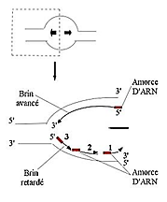

- A chaque segment, il y a recrutement d’une primase pour la synthèse d’une amorce d’ARN de 10 à 50 nt selon l’espèce. Les amorces sont ensuite détruites par des protéines à activité ribonucléasique telles que des RNases. L’ADN polymérase I va compléter la brèche entièrement.

- Terminaison
Chez E. coli, la partie entre les deux terminateurs n’est d’abord pas répliquée, les deux ADN circulaires sont ainsi associés, et sont ainsi dissociés par la topoisomérase II. L’ADN polymérase I complétera ensuite les parties non répliquées. La dernière liaison phosphodiester entre l’extrémité 5’ du premier fragment et l’extrémité 3’ du deuxième fragment, ce qui correspond à l’épissage, sera réalisée par la ligase. Cette dernière lie les fragments d’OKAZAKI pour créer un nouveau brin d’ADN continu

Résumé de la réplication procaryote
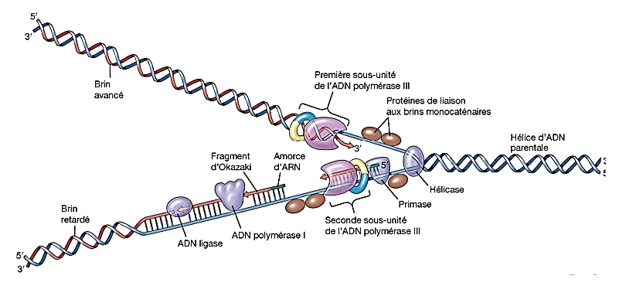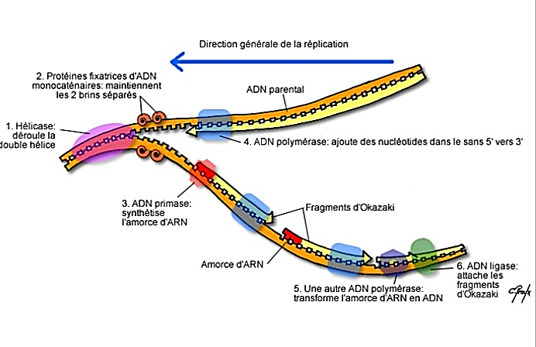

- La réplication eucaryote
Le mécanisme de la réplication chez les eucaryotes est comparable à celui des procaryotes. Elle se fait de manière :
- Bidirectionnelle.
- Complémentaire,
- Antiparallèle, dans le sens 5’ – 3’
- Discontinue pour l’un des deux brins.
- Avec amorces d’ARN.

- Les ADN polymérases eucaryotes
- L’ADN polymérase γ est impliquée dans la réplication de l’ADN mitochondrial qui code pour 13 protéines, 22 ARNt et 2 ARNr
- L’ADN polymérase α a une fonction de primase. La primase des eucaryotes est un complexe réunissant une ARN polymérase et une ADN polymérase. Elle synthétise d’abord de courtes amorces d’ARN, puis les prolonge par de l’ADN pour donner l’amorce finale.
- Les ADN polymérases δ et ε sont responsables de la réplication du brin précoce et des fragments d’OKAZAKI. L’ADN polymérase δ est très processive en présence de PCNA alors que l’ADN polymérase ε est très processive même en absence de PCNA. Le PCNA (Proliferating Cell Nuclear Antigen) est une molécule qui augmente fortement la processivité. Elle ressemble à un collier coulissant associé à l’ADN polymérase (on parle de clamp β chez E. coli).

- La taille des fragments d’OKAZAKI
Chez les eucaryotes ces fragments ont une taille de 100 à 200 bases. Lorsque la fourche de réplication progresse, l’ADN doit être déroulé du nucléosome pour que la réplication puisse avoir lieu. Ceci ralentit la fourche de réplication est pourrait expliquer la faible longueur des fragments d’OKAZAKI.

- Les télomères : Le télomère est formé grâce à des télomérases qui sont des ribonucléoprotéines pouvant s’associer à l’extrémité du chromosome.

- Les 3 phases de la réplication
- Activation : une partie de la double hélice est déroulée pour exposer les bases. Les enzymes séparent les deux brins pour ouvrir une bulle de réplication. Pour que les polymérases aient accès à l’ADN, la topologie de l’hélice doit d’abord être modifiée. Lorsque la synthèse est déclenchée, les doubles-brins sont ouverts, au niveau de chaque origine de réplication pour permettre l’entrée d’une hélicase qui déroulera encore plus les doubles-brins d’ADN. Les protéines fixatrices se lient aux brins exposés et les gardent séparés en bloquant la formation des liaisons hydrogènes
- Elongation : L’ADN polymérase s’insère dans la bulle de réplication. Une primase synthétise une amorce de nucléotides d’ARN avec une séquence de bases complémentaire à la matrice d’ADN. Puisque les amorces sont composées d’ARN, l’ADN polymérase doit les enlever et les remplacer avec des bases d’ADN. L’ADN polymérase utilise les brins parents comme matrice et commence à ajouter un nucléotide à la fois pour créer un nouveau brin complémentaire du brin existant. Quand l’ADN se déroule, le brin exposé de 3’ vers 5’ permet la synthèse continue d’un nouveau brin sans interruption dans le sens de 5’ vers 3’. Il s’agit du brin précoce. Pour l’autre brin, la synthèse peut s’effectuer dans les sens de 5’ vers 3’, c’est-à-dire dans le sens opposé à celui du déroulement. La synthèse de ce nouveau brin (tardif) s’effectue plus lentement que le brin principal (fragments d’OKAZAKI). Finalement, une ligase lie les fragments d’Okazaki pour créer un nouveau brin d’ADN continu
- Achèvement : la réplication est terminée et les nouveaux brins sont vérifiés pour les erreurs. Si l’ADN polymérase trouve une erreur, l’ADN polymérase remplace l’erreur avec les nucléotides corrects. Les brins parentaux et les brins fils se reforment en hélice.

Résumé du mécanisme de réplication eucaryote
